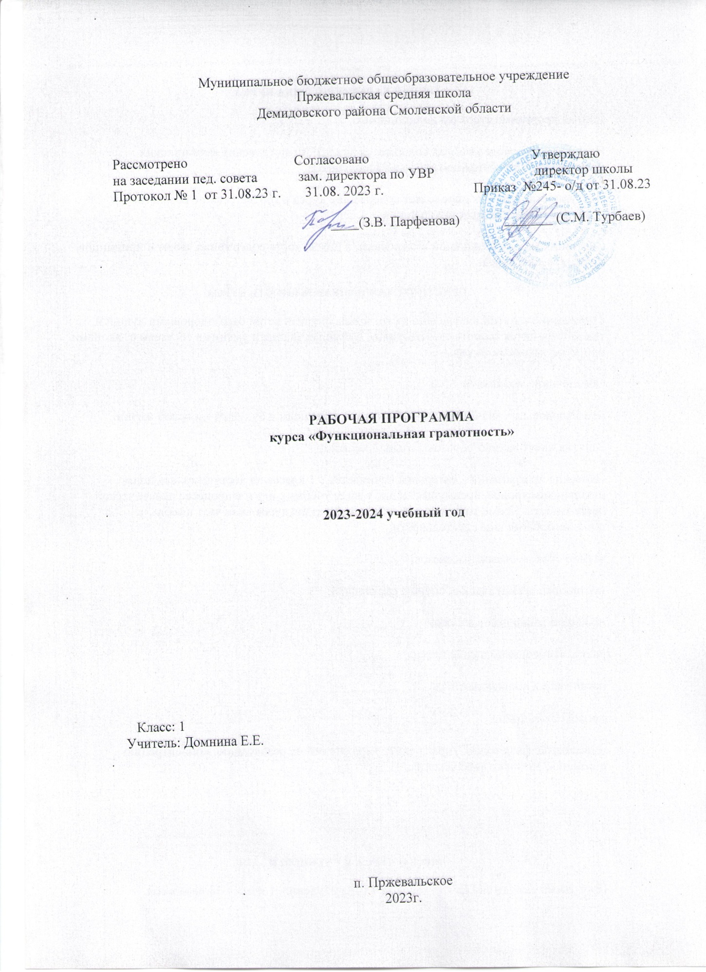

**Пояснительная записка.**

Рабочая программа данного учебного курса внеурочной деятельности разработана в соответствии с требованиями:

Федерального закона от 29.12.2012 № 273 «Об образовании в Российской Федерации»;

Приказа Минпросвещения от 31.05.2021 № 286 «Об утверждении федерального государственного образовательного стандарта начального общего образования»;

Методических рекомендаций по использованию и включению в содержание процесса обучения и воспитания государственных символов Российской Федерации, направленных письмом Минпросвещения от 15.04.2022 № СК-295/06;

Методических рекомендаций по уточнению понятия и содержания внеурочной деятельности в рамках реализации основных общеобразовательных программ, в том числе в части проектной деятельности, направленных письмом Минобрнауки от 18.08.2017 № 09-1672;

Стратегии развития воспитания в Российской Федерации на период до 2025 года, утвержденной распоряжением Правительства от 29.05.2015 № 996-р; СП 2.4.3648-20;

*программы «Функциональная грамотность» для 1-4 классов (авторы-составители М.В. Буряк, С.А. Шейкина).

СанПиН 1.2.3685-21;

Основная образовательная программа НОО МБОУ Пржевальская СШ на 2023-2024г.

Программа курса внеурочной деятельности для 1 - 4 классов «Функциональная грамотность» разработана в соответствии с требованиями Федерального государственного образовательного стандарта начального общего образования, требования к основной образовательной программе начального общего образования.

Программа «Функциональная грамотность» учитывает возрастные, общеучебные и психологические особенности младшего школьника.

Цель программы: создание условий для развития функциональной грамотности.

Программа разбита на четыре блока: «Читательская грамотность», «Математическая грамотность», «Финансовая грамотность» и «Естественно-научная грамотность».

Целью изучения блока «Читательская грамотность» является развитие способности учащихся к осмыслению письменных текстов и рефлексией на них, использования их содержания для достижения собственных целей, развития знаний и возможностей для активного участия в жизни общества. Оценивается не техника чтения и буквальное понимание текста, а понимание и рефлексия на текст, использование прочитанного для осуществления жизненных целей.

Целью изучения блока «Математическая грамотность» является формирование у обучающихся способности определять и понимать роль математики в мире, в котором они живут, высказывать хорошо обоснованные математические суждения и использовать математику так, чтобы удовлетворять в настоящем и будущем потребности, присущие созидательному, заинтересованному и мыслящему гражданину.

Целью изучения блока «Финансовая грамотность» является развитие экономического образа мышления, воспитание ответственности нравственного поведения в области экономических отношений в семье, формирование опыта применения полученных знаний и умений для решения элементарных вопросов в области экономики семьи.

Целью изучения блока «Естественно-научная грамотность» является формирование у обучающихся способности использовать естественно-научные знания для выделения в реальных ситуациях проблем, которые могут быть исследованы и решены с помощью научных методов, для получения выводов, основанных на наблюдениях и экспериментах. Эти выводы необходимы для понимания окружающего мира, тех изменений, которые вносит в него деятельность человека, и для принятия соответствующих решений.

Программа курса внеурочной деятельности «Функциональная грамотность» рассчитана на 135 часов и предполагает проведение 1 занятия в неделю. Срок реализации 4 года (1-4 класс):

1 класс – 33 часа

2 класс – 34 часа

3 класс – 34 часа

4 класс – 34 часа

В первом полугодии проводятся занятия по формированию читательской и естественнонаучной грамотности, во 2 полугодии - по формированию математической финансовой грамотности. Если учитель считает необходимым, последовательность проведения занятий можно изменить.

Формы организации занятий:

* Предметные недели;
* Библиотечные уроки;
* Деловые беседы;
* Участие в научно-исследовательских дискуссиях;
* Практические упражнения

Учебный процесс учащихся с ограниченными возможностями здоровья осуществляется на основе адаптированных общеобразовательных программ начального общего образования при одновременном сохранении коррекционной направленности педагогического процесса, которая реализуется через допустимые изменения в структурировании содержания, специфические методы, приемы работы.

**ПЛАНИРУЕМЫЕ РЕЗУЛЬТАТЫ ОСВОЕНИЯ КУРСА**

**Личностные результаты:**

становление ценностного отношения к своей Родине – России;

осознание своей этнокультурной и российской гражданской идентичности;

сопричастность к прошлому, настоящему и будущему своей страны и родного края;

уважение к своему и другим народам;

первоначальные представления о человеке как члене общества, о правах и ответственности, уважении и достоинстве человека, о нравственно-этических нормах поведения и правилах межличностных отношений;

признание индивидуальности каждого человека;

проявление сопереживания, уважения и доброжелательности;

неприятие любых форм поведения, направленных на причинение физического и морального вреда другим людям;

бережное отношение к природе;

неприятие действий, приносящих вред природе.

**Метапредметные результаты**

**базовые логические действия:**

сравнивать объекты, устанавливать основания для сравнения, устанавливать аналогии;

объединять части объекта (объекты) по определенному признаку;

определять существенный признак для классификации, классифицировать предложенные объекты;

находить закономерности и противоречия в рассматриваемых фактах, данных и наблюдениях на основе предложенного педагогическим работником алгоритма

; выявлять недостаток информации для решения учебной (практической) задачи на основе предложенного алгоритма;

устанавливать причинно-следственные связи в ситуациях, поддающихся непосредственному наблюдению или знакомых по опыту, делать выводы;

**базовые исследовательские действия:**

определять разрыв между реальным и желательным состоянием объекта (ситуации) на основе предложенных педагогическим работником вопросов;

с помощью педагогического работника формулировать цель, планировать изменения объекта, ситуации;

сравнивать несколько вариантов решения задачи, выбирать наиболее подходящий (на основе предложенных критериев);

проводить по предложенному плану опыт, несложное исследование по установлению особенностей объекта изучения и связей между объектами (часть – целое, причина – следствие);

формулировать выводы и подкреплять их доказательствами на основе результатов проведенного наблюдения (опыта, измерения, классификации, сравнения, исследования);

прогнозировать возможное развитие процессов, событий и их последствия в аналогичных или сходных ситуациях;

**работа с информацией:**

выбирать источник получения информации;

согласно заданному алгоритму находить в предложенном источнике информацию, представленную в явном виде;

распознавать достоверную и недостоверную информацию самостоятельно или на основании предложенного педагогическим работником способа ее проверки;

соблюдать с помощью взрослых (педагогических работников, - родителей (законных представителей) несовершеннолетних обучающихся) правила информационной безопасности при поиске информации в интернете;

анализировать и создавать текстовую, видео-, графическую, звуковую информацию в соответствии с учебной задачей;

самостоятельно создавать схемы, таблицы для представления информации.

**Овладение универсальными учебными коммуникативными действиями:**

**общение:**

воспринимать и формулировать суждения, выражать эмоции в соответствии с целями и условиями общения в знакомой среде;

проявлять уважительное отношение к собеседнику, соблюдать правила ведения диалога и дискуссии;

признавать возможность существования разных точек зрения;

корректно и аргументировано высказывать свое мнение;

строить речевое высказывание в соответствии с поставленной задачей;

создавать устные и письменные тексты (описание, рассуждение, повествование);

готовить небольшие публичные выступления;

подбирать иллюстративный материал (рисунки, фото, плакаты) к тексту выступления; **совместная деятельность:**

формулировать краткосрочные и долгосрочные цели (индивидуальные с учетом участия в коллективных задачах) в стандартной (типовой) ситуации на основе предложенного формата планирования, распределения промежуточных шагов и сроков;

принимать цель совместной деятельности, коллективно строить действия по ее достижению: распределять роли, договариваться, обсуждать процесс и результат совместной работы;

проявлять готовность руководить, выполнять поручения, подчиняться;

ответственно выполнять свою часть работы;

оценивать свой вклад в общий результат;

выполнять совместные проектные задания с опорой на предложенные образцы

**Овладение универсальными учебными регулятивными действиями:**

**самоорганизация:**

планировать действия по решению учебной задачи для получения результата;

выстраивать последовательность выбранных действий;

**самоконтроль:**

устанавливать причины успеха/неудач учебной деятельности;

корректировать свои учебные действия для преодоления ошибок.

**Предметные результаты** изучения блока **«Читательская грамотность»**:

- способность понимать, использовать, оценивать тексты размышлять о них и заниматься чтением для того, чтобы достигать своих целей, расширять свои знания и возможности, участвовать в социальной жизни;

- умение находить необходимую информацию в прочитанных текстах;

- умение задавать вопросы по содержанию прочитанных текстов;

- умение составлять речевое высказывание в устной и письменной форме в соответствии с поставленной учебной задачей.

**Предметные результаты** изучения блока **«Етественно-научная грамотность»**:

- способность осваивать и использовать естественно-научные знания для распознания и постановки вопросов, для освоения новых знаний, для объяснения естественно-научных явлений и формулирования основанных на научных доказательствах выводов;

- способность понимать основные; особенности естествознания как формы человеческого познания.

**Предметные результаты** изучения блока **«Математическая грамотность»:**

- способность формулировать, применять и интерпретировать математику в разнообразных контекстах;

- способность проводить математические рассуждения;

- способность использовать математические понятия, факты, чтобы описать, объяснить и предсказывать явления;

- способность понимать роль математики в мире, высказывать обоснованные суждения и принимать решения, которые необходимы конструктивному, активному и размышляющему человеку.

**Предметные результаты** изучения блока **«Финансовая грамотность»:**

- понимание и правильное использование финансовых терминов;

- представление о семейных расходах и доходах;

- умение проводить простейшие расчеты семейного бюджета;

- представление о различных видах семейных доходов;

- представление о различных видах семейных расходов;

- представление о способах экономии семейного бюджета.

**ОЦЕНКА ДОСТИЖЕНИЯ ПЛАНИРУЕМЫХ РЕЗУЛЬТАТОВ**

Обучение ведется на безотметочной основе.

Для оценки эффективности занятий можно использовать следующие показатели:

- степень помощи, которую оказывает учитель учащимся при выполнении заданий;

- поведение детей на занятиях: живость, активность, заинтересованность обеспечивают положительные результаты;

- результаты выполнения тестовых заданий и заданий из конкурса эрудитов, при выполнении которых выявляется, справляются ли ученики с ними самостоятельно;

- косвенным показателем эффективности занятий может быть повышение качества успеваемости по математике, русскому языку, окружающему миру, литературному чтению и др.

**Содержание программы 1 класс (33 ч)**

|  |  |  |  |  |
| --- | --- | --- | --- | --- |
| № п/п | Раздел | Кол-во часов | Содержание | Формы внеурочной деятельности |
| 1 | Читательская грамотность | 1  1  1  1  1  1  1  1 | В. Бианки. Лис и мышонок.  Русская народная сказка. Мороз и заяц.  В. Сутеев. Живые грибы.  Г. Цыферов. Петушок и солнышко.  М. Пляцковский. Урок дружбы.  Грузинская сказка. Лев и заяц.  Русская народная сказка. Как лиса училась летать.  Е. Пермяк. Четыре брата. | Библиотечные уроки;  Деловые беседы;  Участие в научно-исследовательских дискуссиях;  Практические упражнения |
|  | Итого | 8 |  |  |
| 2. | Математическая грамотность | 1  1  1  1  1  1  1  1 | Про курочку рябу, золотые и простые яйца.  Про козу, козлят и капусту.  Про петушка и жерновцы.  Как петушок и курочки делили бобовые зернышки.  Про наливные яблочки.  Про Машу и трех медведей.  Про старика, старуху, волка и лисичку.  Про медведя, лису и мишкин мед. | Библиотечные уроки;  Деловые беседы;  Участие в научно-исследовательских дискуссиях;  Практические упражнения |
|  | Итого | 8 |  |  |
| 3. | Финансовая грамотность | 1  1  1  1  1  1  1  1 | За покупками.  Находчивый колобок.  День рождения мухи-цокотухи.  Буратино и карманные деньги.  Кот Василий продает молоко.  Лесной банк.  Как мужик и медведь прибыль делили.  Как мужик золото менял. | Библиотечные уроки;  Деловые беседы;  Участие в научно-исследовательских дискуссиях;  Практические упражнения |
|  | Итого | 8 |  |  |
| 4. | Естественно-научная грамотность | 1  1  1  1  1  1  1  1  1 | Как Иванушка хотел попить водицы.  Пятачок, Винни-пух и воздушный шарик.  Про репку и другие корнеплоды.  Плывет, плывет кораблик.  Про Снегурочку и превращения воды.  Как делили апельсин.  Крошка енот и Тот, кто сидит в пруду.  Иванова соль.  В. Сутеев. Яблоко. | Библиотечные уроки;  Деловые беседы;  Участие в научно-исследовательских дискуссиях;  Практические упражнения |
|  | Итого | 9 |  |  |
|  | **Итого** | **33** |  |  |

**Календарно-тематическое планирование (1 класс)**

|  |  |  |  |  |  |  |
| --- | --- | --- | --- | --- | --- | --- |
| № п/п | Тема занятия | Всего часов | В том числе | | Дата проведения | |
| Теория | Практика | Планир. | Факт. |
| 1. | В. Бианки «Лис и мышонок». | 1 | 0,5 | 0,5 | 01.09. |  |
| 2. | Русская народная сказка. «Мороз и заяц». | 1 | 0,5 | 0,5 | 8.09 |  |
| 3. | В. Сутеев «Живые грибы» | 1 | 0,5 | 0,5 | 15.09 |  |
| 4.. | Г. Цыферов « Петушок и солнышко». | 1 | 0,5 | 0,5 | 22.09 |  |
| 5. | М. Пляцковский. «Урок дружбы». | 1 | 0,5 | 0,5 | 29.09 |  |
| 6. | Грузинская сказка « Лев и заяц». | 1 | 0,5 | 0,5 | 06.10 |  |
| 7. | Русская народная сказка «Как лиса училась летать». | 1 | 0,5 | 0,5 | 13.10 |  |
| 8. | Е. Пермяк. «Четыре брата» | 1 | 0,5 | 0,5 | 20.10 |  |
| 9. | Про курочку рябу, золотые и простые яйца. | 1 | 0,5 | 0,5 | 27.10 |  |
| 10. | Про козу, козлят и капусту. | 1 | 0,5 | 0,5 | 10.11 |  |
| 11. | Про петушка и жерновцы. | 1 | 0,5 | 0,5 | 17.11 |  |
| 12. | Как петушок и курочки делили бобовые зернышки. | 1 | 0,5 | 0,5 | 24.11 |  |
| 13. | Про наливные яблочки. | 1 | 0,5 | 0,5 | 1.11 |  |
| 14. | Про Машу и трех медведей. | 1 | 0,5 | 0,5 | 8.12 |  |
| 15. | Про старика, старуху, волка и лисичку. | 1 | 0,5 | 0,5 | 15.12 |  |
| 16. | Про медведя, лису и мишкин мед. | 1 | 0,5 | 0,5 | 22.12 |  |
| 17. | За покупками. | 1 | 0,5 | 0,5 | 29.12 |  |
| 18. | Находчивый колобок. | 1 | 0,5 | 0,5 | 12.01 |  |
| 19. | День рождения мухи-цокотухи. | 1 | 0,5 | 0,5 | 19.01 |  |
| 20. | Буратино и карманные деньги. | 1 | 0,5 | 0,5 | 26.01 |  |
| 21. | Кот Василий продает молоко. | 1 | 0,5 | 0,5 | 02.02 |  |
| 22. | Лесной банк. | 1 | 0,5 | 0,5 | 09.02 |  |
| 23. | Как мужик и медведь прибыль делили. | 1 | 0,5 | 0,5 | 01.03. |  |
| 24. | Как мужик золото менял. | 1 | 0,5 | 0,5 | 15.03 |  |
| 25. | Как Иванушка хотел попить водицы. | 1 | 0,5 | 0,5 | 22.03 |  |
| 26. | Пятачок, Винни-пух и воздушный шарик. | 1 | 0,5 | 0,5 | 05.04 |  |
| 27. | Про репку и другие корнеплоды. | 1 | 0,5 | 0,5 | 12.04 |  |
| 28. | Плывет, плывет кораблик. | 1 | 0,5 | 0,5 | 19.04 |  |
| 29. | Про Снегурочку и превращения воды. | 1 | 0,5 | 0,5 | 26.04 |  |
| 30 | Как делили апельсин. | 1 | 0,5 | 0,5 | 03.05 |  |
| 31. | Крошка енот и Тот, кто сидит в пруду. | 1 | 0,5 | 0,5 | 17.05 |  |
| 32. | Иванова соль. | 1 | 0,5 | 0,5 | 24.05. |  |
| 33. | В. Сутеев. «Яблоко» | 1 | 0,5 | 0,5 |  |  |
|  | **Итого:** | **33** | **16,5** | **16,5** |  |  |